MARTY de Delbert Mann
Réalisé par Delbert Mann - Avec Ernest Borgnine, Betsy Blair (1955)

Un chef-d’œuvre inédit en HD !
PALME D’OR Festival de Cannes & 4 OSCARS 1955, dont celui du Meilleur film

Trentenaire résigné par son succès auprès des femmes, Marty s’accommode de son statut d’éternel célibataire. Pourtant, malgré les apparences, ce garçon affable mais complexé souffre, blessé par les remontrances de proches lui rappelant sans cesse l’incongruité de sa situation. Lorsqu’il rencontre Clara, une jeune institutrice timide, qui semblait aussi avoir renoncé à l’amour, Marty caresse enfin l’espoir de mener une vie comme les autres. Mais c’était sans compter sur le mépris soudain de son entourage à l’égard de Clara…

S’appuyant sur une intrigue ciselée par le scénariste Paddy Chayefsky (Network), Delbert Mann nous entraîne dans la romance naissante entre deux âmes esseulées du Bronx, incarnées par Ernest Borgnine (Les Douze Salopards, La Horde sauvage) et Betsy Blair (Le Cri). Par-delà les obstacles, les pressions culturelles et sociales, il capte avec sensibilité l’attraction de ces êtres rapprochés par les jeux du hasard.
À la surprise générale, ce film sur lequel personne n’aurait parié, pas même son producteur Burt Lancaster, s’est imposé comme un immense succès critique et un triomphe public international. Pied de nez aux préjugés, aux clivages et aux canons hollywoodiens, MARTY est un bijou d’émotion sacré Palme d’Or à Cannes et couronné de quatre Oscars, parmi les plus prestigieux (meilleurs film, acteur, réalisateur et scénario). Le charme reste intact… Tout simplement beau, pudique et vrai.

En édition Blu-ray + DVD + Livret

le 4 Mai 2016

Matériel promotionnel disponible sur demande

Images et visuels disponibles dans l’Espace Pro via www.wildside.fr

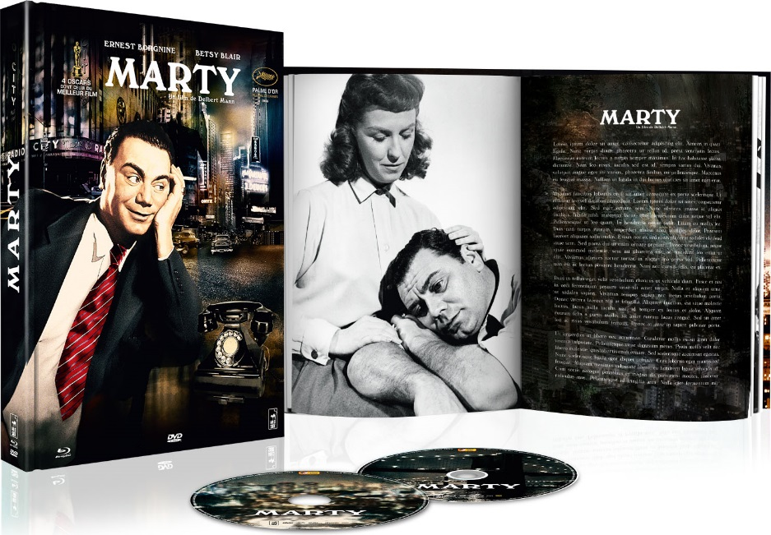

CARACTÉRISTIQUES TECHNIQUES DVD
Master restauré HD – Noir & Blanc - Format image : 1.33, 16/9ème compatible 4/3 Format son : Anglais et Français DTS Stereo & Dolby Digital Stereo - Sous-titres : Français - Durée : 1h26

CARACTÉRISTIQUES TECHNIQUES Blu-ray
Master restauré HD – Noir & Blanc - Format image : 1.33 - Résolution film : 1080 24p Format son : Anglais et Français DTS Master Audio Stereo - Sous-titres : Français - Durée : 1h30

[LE LIVRE] : un livret exclusif de 82 pages sur le film et sa genèse, spécialement écrit pour cette édition par Patrick Brion, illustré de photos et de documents d’archive rares.

ComplÉments :
- Des Lumières et des Ombres : Pierre-William Glenn nous parle du chef-opérateur Joseph LaShelle (26’)
- Bande-annonce présentée par Burt Lancaster (3’18)
+ livret exclusif de 40 pages accompagnant l’édition, écrit par Patrick Brion, historien du cinéma

Prix public indicatif : 24,99 Euros le Coffret Blu-ray+DVD+Livret

Extrait du livret (82 pages) accompagnant l’édition, écrit par Patrick Brion

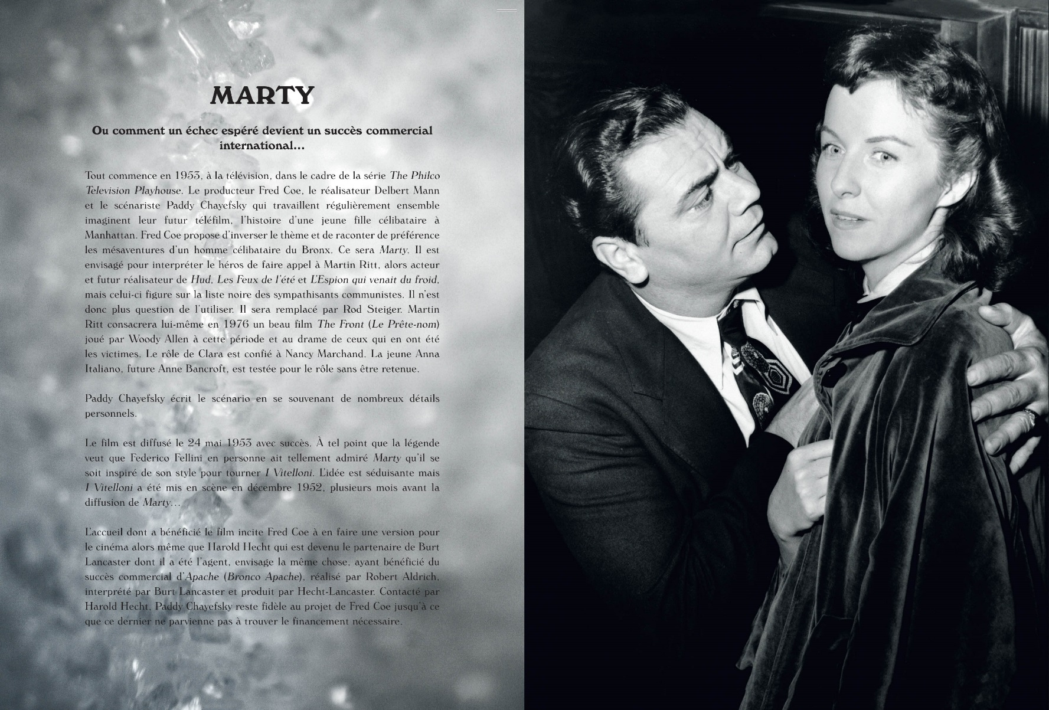
Patrick Brion, historien du cinéma et spécialiste du cinéma américain, est le créateur et la voix de la célèbre émission TV Le Cinéma de Minuit.
Il est l’auteur de nombreux livres sur les figures du cinéma hollywoodien (Tex Avery, Hitchcock, John Ford, Billy Wilder, Marlon Brando, Elisabeth Taylor) et tout récemment d’une somme encyclopédique sur le Western.

